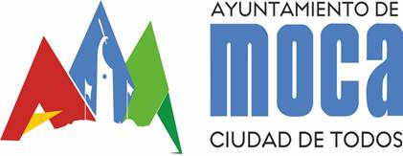

PRESUPUESTO PARTICIPATIVO MUNICIPAL (PPM)
Cabildo Abierto o Asamblea Municipal/Delegados
Martes 12 de marzo de 2019 - Hora: 5:00 p.m. - Lugar: Sala Capitular.
Asistencia
 | Nombre de Agrupación/Institución | Sector/Barrio | Firma
1
2
3
4
5
6
7
8
9
10

